**ĐỀ LỚP 11 HSG THPT BA ĐÌNH – THANH HÓA NĂM HỌC 2017-2018**

**Câu 1.** Cho hàm số  có đồ thị .

a. Khảo sát sự biến thiên và vẽ đồ thị của hàm số khi 

b. Giả sử  cắt *Ox* tại hai điểm có hoành độ  thỏa mãn điều kiện . Tìm giá trị lớn nhất và giá trị nhỏ nhất của biểu thức sau: 

**Lời giải**

**a.**

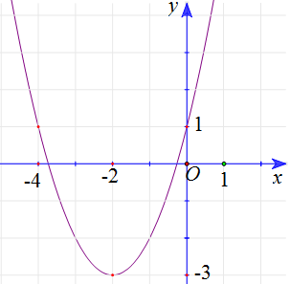

b. Phương trình hoành độ giao điểm của (*P*) và *Ox* là:  (1)

(1) có hai nghiệm  thỏa mãn 



Theo định lí Viet ta có: 

Suy ra: 



Từ bảng biến thiên ta được:  khi ,  khi .

**Câu 2.** Giải phương trình 

**Lời giải**

Có ; 







Vậy phương trình đã cho có các họ nghiệm là 

**Câu 3.** Giải hệ phương trình 

**Lời giải**

Điều kiện: **.**

Phương trình (1) tương đương với 

Phương trình (2) tương đương với , thay vào (*) ta được













Thay  vào phương trình (2) ta được







 (thỏa mãn hệ phương trình)

Vậy hệ phương trình đã cho có ghiệm là .

**Câu 4.** Cho các số thực  thỏa mãn  . Chứng minh rằng phương trình   có nghiệm trong khoảng (-1,1).

**Lời giải**

*) Ta có  ; 

 ;



*) Xét  suy ra  .

+) Nếu  suy ra  vậy phương trình có nghiệm thuộc 

+) Nếu  suy ra  . Từ 

Với  suy ra 

Với  suy ra 

*) Xét 

+) Nếu  thì 

+) Nếu thì  Từ .

Với 

Với 

Như vậy, ta đã chứng minh được phương trình đã cho có nghiệm thuộc 

**Câu 5.** Cho hai dãy số  và  thỏa mãn: . Tính giá trị 

**Lời giải**

Thay  bới  ta được





Từ đó ta có hệ thức truy hồi cho dãy  là: 

Kiểm tra một vài số hạng của dãy ta được , từ đó ta đi chứng minh công thức số hạng tổng quát của dãy số  là 

Thật vậy, giả sử  đúng với mọi  khi đó:





Do đó  điều này chứng tỏ 

Thay vào hệ điều kiện của giả thiết ta suy ra 

Như vậy ta được 

**Câu 6.** Gọi  là tập tất cả các số tự nhiên gồm 7 chữ số đôi một khác nhau. Từ tập , lấy ngẫu nhiên một số. Tính xác suất để lấy được số chia hết cho 15.

**Lời giải**

Số phần tử của  là  544320 số.

Biến cố A: “số lập được chia hết cho 15”

Gọi số cần tìm là . Ta có 0+1+2+3+4+5+6+7+8+9=45 chia hết cho 3.

Vì  Số cần tìm có 7 chữ số mà chia hết cho 3 nên cần bỏ đi 3 chữ số từ 0 đến 9 sao cho tổng 3 chữ số đó chia hết cho 3.

Ta tạo thành các nhóm gồm A = {0;3;6;9}; B = {1;4;7} và C = {2;5;8}. Bộ bỏ đi là {a;b;c}

**\*) Ta đếm các bộ {a;b;c} mà có tổng chia hết cho 3.**

+) Cùng dư thì có 6 bộ gồm: {0; 3;6};{0; 3;9};{0;6;9}; {3;6;9}; {1;4;7}; {2;8;5};

+) Khác dư thì quy ước a, b, c tương ứng thuộc A, B, C ta có:

-) Bộ {0;b;c} thì có 3 cách chọn  và 2 cách chọn (do đã bỏ đi 0 thì phải có 5) nên có 6 bộ.

-) Bộ {a;b;5} trong đó  thì có 3 cách chọn a, 3 cách chọn b nên có 3.3 = 9 bộ

-) Bộ {a;b;c} trong đó  và  thì có 3 cách chọn a, 3 cách chọn b và 2 cách chọn c nên có 3.3.2 = 18 bộ

**Như vậy, các bộ phải bỏ đi gồm:**

* 9 bộ gồm {0;b;c} trong đó 
* 10 bộ gồm {a;b;5} trong đo 

20 bộ {a;b;c} trong đó không có chữ số 0 và 5.

**\*) Lập số tương ứng với các bộ:**

+) Bỏ đi bộ chứa chữ số 0 (tức là số tạo thành chỉ có chứa chữ số 5 chứ không có chữ số 0) khi đó số tạo thành có dạng , ta có 9 cách bỏ bộ và có 6! cách viết cho 6 chữ số còn lại nên có

**9.6! = 6480 số** có dạng  thỏa mãn.

+) Bỏ đi bộ chứa chữ số 5 (tức là số tạo thành chỉ có chứa chữ số 0 chứ không có chữ số 5) khi đó số tạo thành có dạng , ta có 10 cách bỏ bộ và có 6! cách viết 6 chữ số còn lại nên có

**10.6!** = **7200 số** có dạng  thỏa mãn

+) Bỏ đi bộ không chứa cả 2 chữ số 0 và 5 thì có 20 cách bỏ bộ, khi đó số tạo thành sẽ có chứa cả 0 và 5, ta có 2 trường hợp:

Nếu  cách viết cho 0 và 5 chữ số còn lại.

Nếu  thì có 6! cách viết cho 6 số còn lại

Nên trường hợp này có **20.(5.5!+6!) = 26400 số.**

Do đó có cả thảy **40080** số thỏa mãn yêu cầu.

Vậy xác suất của biến cố A là .

**Câu 7.** Trong mặt phẳng tọa độ *Oxy*, cho tam giác *ABC* vuông tại *A*, đường cao *AH*. Gọi *I* và *J* lần lượt là tâm đường tròn nội tiếp  và  điểm  là trực tâm của  Biết đường thẳng *AI* có phương trình đường thẳng *AJ* đi qua điểm  Tìm tọa độ các điểm  biết điểm *A* có hoành độ lớn hơn 2.

**Lời giải**

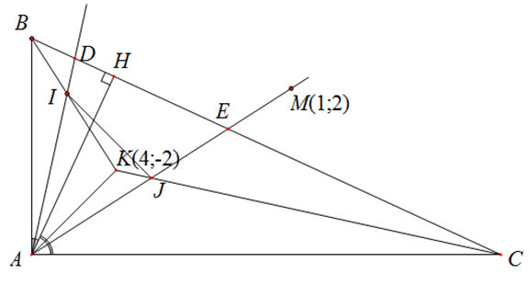

Gọi D và E lần là giao điểm của AI, AJ với BC khi đó ta có:

 cân tại B. Do đó 

Hoàn toàn tương tự ta được 

Lại có  gọi  là một vec tơ pháp tuyến của đường thẳng AJ, khi đó ta được 

+) Với  loại

+) Với , . Điểm E(1;2) đối xứng A qua BK.

Đường thẳng CK có phương trình  điểm D đối xứng với A qua CK nên D(8;1).

Khi đó BC có phương trình là  Thử lại, với ba điểm trên thì  không phải là phân giác trong của  nên không thỏa mãn.

Vậy không tồn tại tam giác ABC như yêu cầu.

**Câu 8.** Cho tứ diện đều *SABC* có độ dài cạnh bằng 1, gọi *I*, *K* là trung điểm của các cạnh *AC* và *SB*. Trên các đường thẳng *AS* và *CK* lấy các điểm *P*, *Q* sao cho *PQ* song song với *BI*. Tính độ dài đoạn thẳng *PQ*.

**Lời giải**

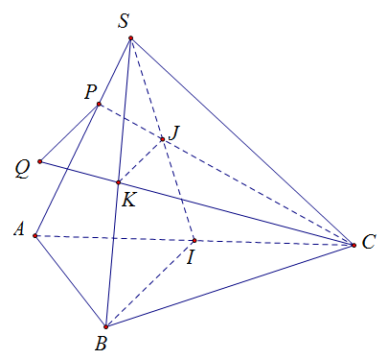

Kẻ KJ // BI (J thuộc SI), P là giao của CJ với SA, kẻ PQ // JK (Q thuộc CK) thì đươch PQ thỏa mãn P thuộc SA, Q thuộc CK và PQ//BI.

Ta có  đều cạnh 1 nên 

Qua cách dựng PQ thì J là trung điểm của SI nên 

Xét  với 3 điểm P, J, C thẳng hàng ta có 

Xét  với 3 điểm thẳng hàng S, J, I ta có 

Suy ra 

Suy ra 

Vậy 

**Câu 9.** Cho hình chóp *S*.*ABCD* có đáy *ABCD* là hình thoi tâm *O* với *OA* = 2*OB* = 2*a* và *SO* vuông góc với đáy (*ABCD*). Mặt phẳng  qua *A* vuông góc với *SC* cắt *SB*, *SC*, *SD* lần lượt tại *B’*, *C’*, *D’*. Tính côsin góc giữa (*SAB)* với  biết  đều.

**Lời giải**

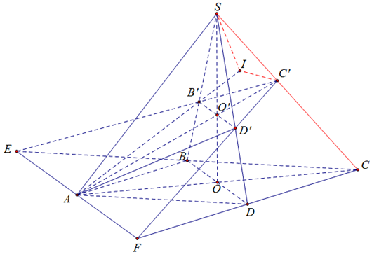

 trong đó E đối xứng với C qua B và F đối xứng với C qua D, E đối xứng với F qua A và . Tam giác B’C’D’ đều nên tam giác EFC’ đều.

 ; 



 

Hạ  ;

; 



Từ đó ta có .